小二 小二 宝贝天使

2022.10.31 晴
近期天气渐凉，孩子们还是能早早地来到幼儿园！“鼠小弟”是一个拟人化的幼儿形象，他从自己小个子的角度观察世界，通过不断学习、尝试以及合作，达成自己的愿望。作品构思精巧有趣，小男孩形象的“鼠小弟”的生活、心情、神态跃然纸上。对于小班的幼儿来说，自主阅读绘本有一定难度，但故事情节的反复与动物角色的出现却能吸引幼儿的注意力。今天我班来了24人，孩子们，都棒棒哒！

早晨入园篇
分享内容 | 分享过程
活动目标：自主入园，寻找标记并放好物品后自主点心。  其中秦嘉哲、包欣颜、顾芯苒、赵伊旸、张伊茉、孙宇宸、刘怡彤、杜其诺、严安宁、李梓萌、刘紫悦、张乐、张诗可、李笑延、李沐桐、梅珺彤、韩雨潼、范育恒、丁泽锐、胡茜译、王一伊等小朋友能自主放好个人物品并签到。小朋友能自主放好个人物品。其中卞佳彤，、刘紫悦、严安宁、李梓萌、张诗可等小朋友能主动和老师打招呼！ | 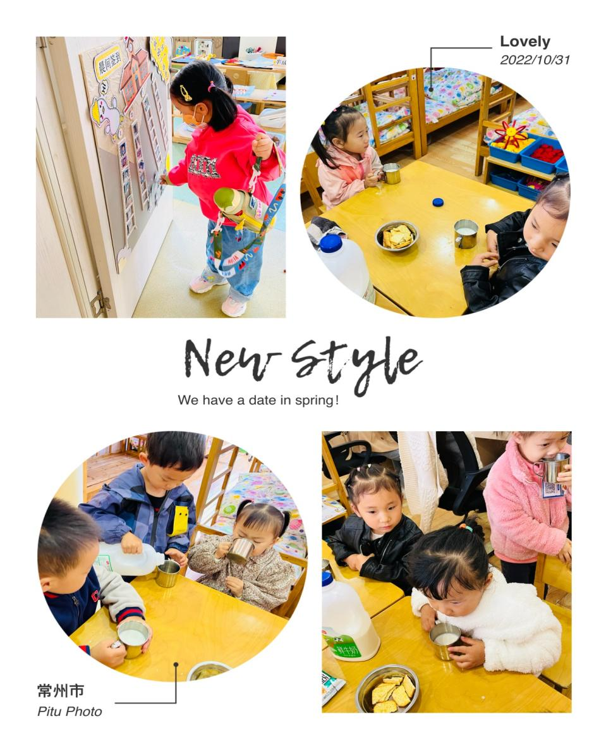

户外篇

分享内容 | 分享过程
活动目标：知道自我保护意识。  其中张乐、孙宇宸、秦嘉哲、贺政阳、李笑延、李梓萌、刘紫悦、李沐桐、张志嘉、孙宇辰、杜其诺、赵伊旸、包欣颜、顾芯苒、张伊茉、张逸宸、范育恒、刘丞智、卞佳彤、严安宁、胡茜译、王一伊、刘怡彤、张诗可、梅珺彤小朋友能保护好自己，不让自己受伤，并遵守游戏规则，宝贝们都很棒哦！ | 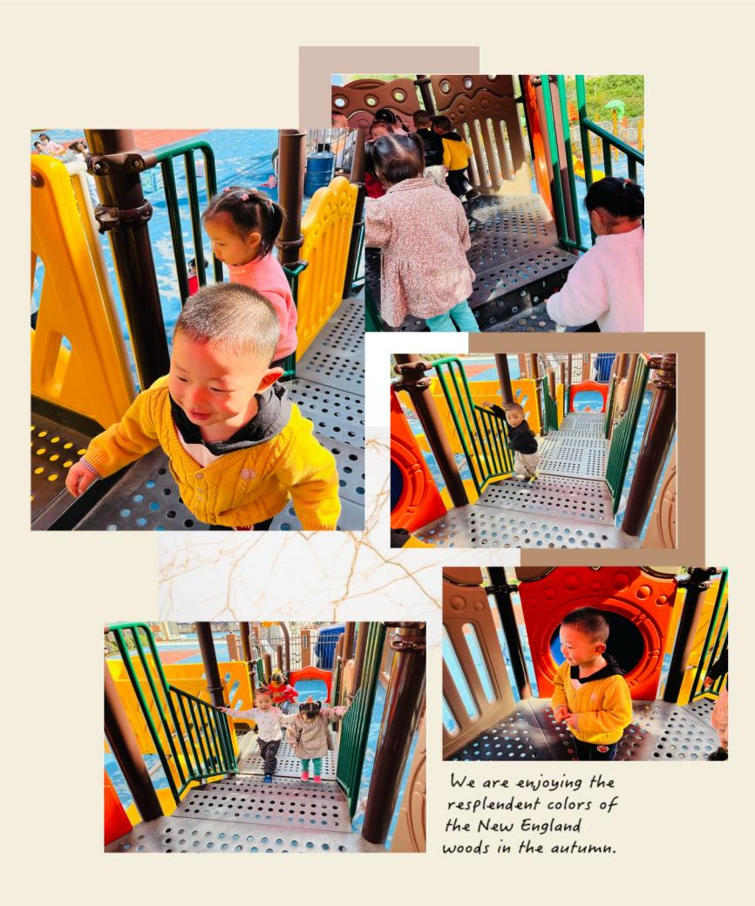

想吃苹果的鼠小弟
绘本《想吃苹果的鼠小弟》描述的是：在高高的树上长着许多红苹果，鼠小弟好想吃。它想，要是像鸟儿一样能飞，像猴子一样会爬树，像……多好啊，看到其他动物一个个使出自己的本领摘走苹果，鼠小弟很是羡慕。正在鼠小弟非常沮丧的时候，海狮来了，它使出了顶球的绝活把鼠小弟抛到树上，两人合作摘到了苹果。

分享内容 | 分享过程
其中李沐桐、张志嘉、赵伊旸、包欣颜、顾芯苒、张伊茉、范育恒、刘丞智、张乐、秦嘉哲、贺政阳、李笑延、李梓萌、刘紫悦、杜其诺、刘丞智、严安宁、胡茜译、王一伊、刘丞智、刘怡彤、张诗可、梅珺彤等小朋友能积极举手，认真听故事。其中张伊茉、张逸宸、范育恒、刘丞智、张乐、秦嘉哲、贺政阳、李笑延、李梓萌、刘紫悦、严安宁小朋友能主动尝试去帮助鼠小弟。 | 